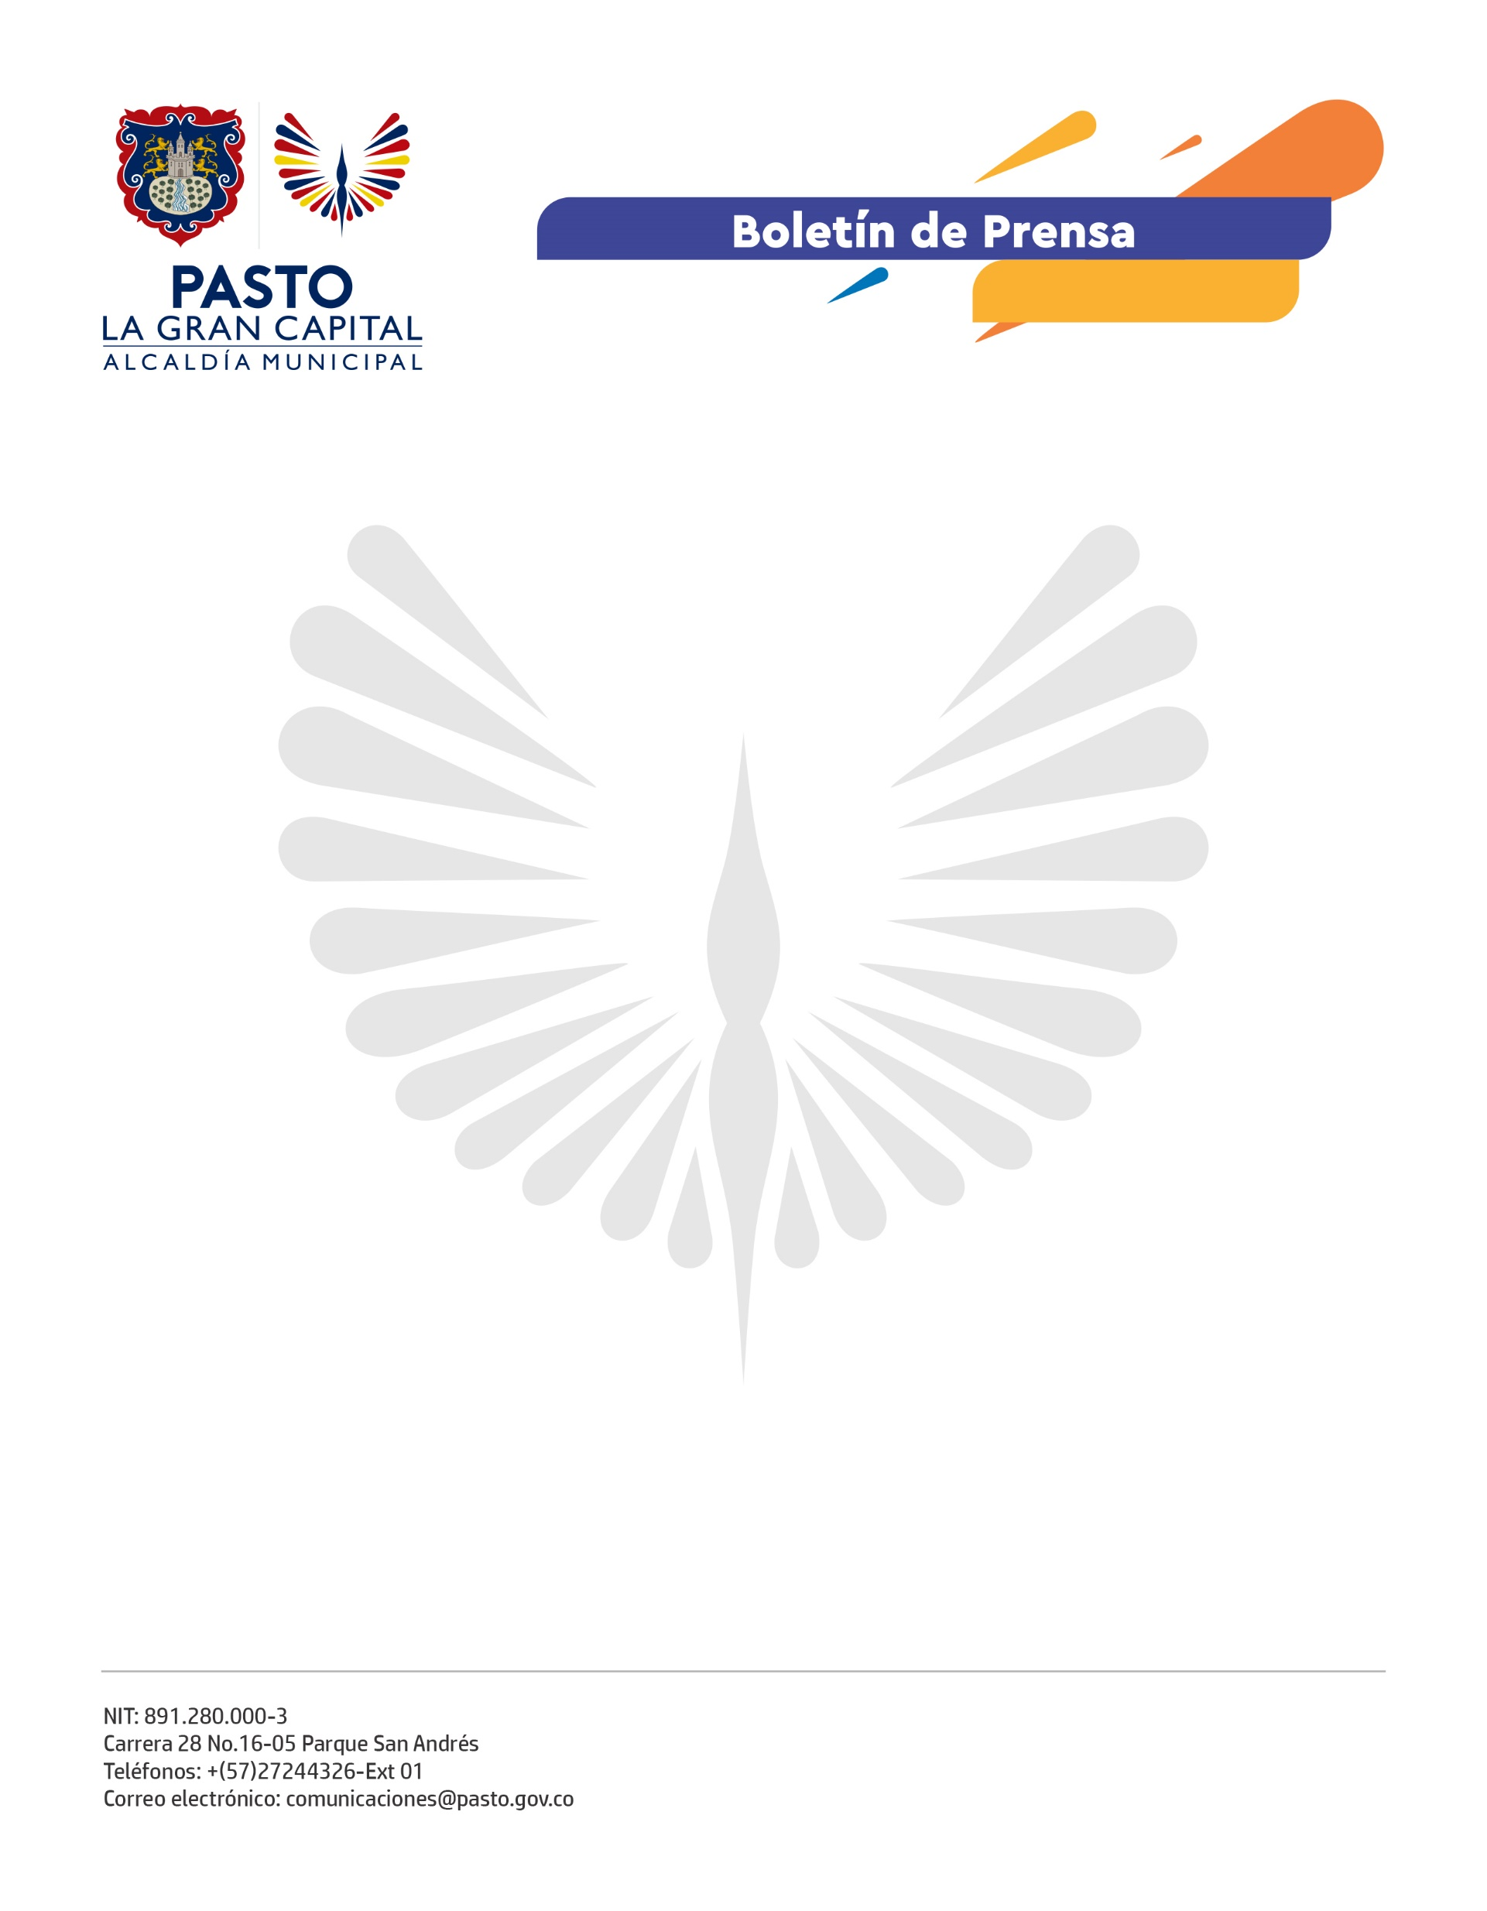
No. 382
25 de agosto de 2021

SECRETARÍA DE SALUD INFORMA QUE EXISTE DESABASTECIMIENTO DE VACUNA SINOVAC A NIVEL NACIONAL
Debido al desabastecimiento en el país de la vacuna Sinovac, anunciado por el Ministerio de Salud y Protección Social, la Secretaría de Salud de Pasto informa que existen dificultades en el suministro del biológico para primeras y segundas dosis en la capital nariñense.
El Ministerio de Salud y Protección Social informó que trabaja para garantizar las segundas dosis de Sinovac tras los retrasos presentados, y puntualizó que a través del mecanismo Covax, estarán llegando al país dos millones de dosis en el mes de septiembre.
El Secretario de Salud, Javier Andrés Ruano González, indicó que una vez el Ministerio de Salud haga la entrega del biológico a la central de acopio del Instituto Departamental de Salud de Nariño y a su vez, a la de la Secretaría de Salud de Pasto, en cuatro horas máximo se realizará la distribución a las instituciones prestadoras de salud vacunadoras contra covid-19, habilitadas en el municipio, quienes deberán reanudar la reprogramación para la aplicación de las segundas dosis.
Recordamos a la ciudadanía, que el comité de expertos del Gobierno Nacional recomendó que hasta los 56 días se considera el tiempo máximo entre la aplicación de la primera y segunda dosis para no poner en riesgo la efectividad de la inmunización de esta vacuna, esto está fundamentado en los estudios de fase III, que demuestran que la vacuna de Sinovac presentó una eficacia del 71 por ciento contra los casos sintomáticos de covid-19 y un 100 por ciento para las formas severas del virus, cuando las dosis se aplicaron con 56 días de diferencia.

